|  |
| --- |
|  |
| **15** |

صورة تحتوي على نص

تم إنشاء الوصف تلقائياً

الدرجة /

**المديرية العامة للتربية والتعليم لمحافظة الداخلية**

**مدرسة كنوز العلم للتعليم الأساسي ( 1 – 12 )**

|  |
| --- |
| الاختبار القصير الأول - لمادة التربية الإسلامية - للفصل الأول - للصف السادس 2022 / 2023 م |
| الاسم / ......................................................... التاريخ : / / / 2022 م |

**السؤال الأول : المحفوظات والتلاوة : ( 6 درجات ) : ــ**

**1 ) اكتب الآيات الكريمة من قوله تعالى : {{ يا أيها المزمل * ............................................................**

**نصفه أو انقص منه قليلا * ........................................................................... * إنا سنلقي عليك قولاً ثقيلا * .............................................................................................. } صدق الله العظيم**

----------------------------------------------------------------------------------------------------

**2 ) عن ابن عباس قال : سمعت رسول الله ( ﷺ ) يقول : " عينان لا تمسهما النار :** ...............................

.......................................................................................................................

................................................................................................................... }}

====================================================================

**السؤال الثاني : المهارات العقلية والقيم : ( 5 درجات ) : ــ**

**أ ) أكمل الفراغ بالكلمات المناسبة فيما يأتي :**

**ــ مخرج حرف ( القاف ) هو .........................**

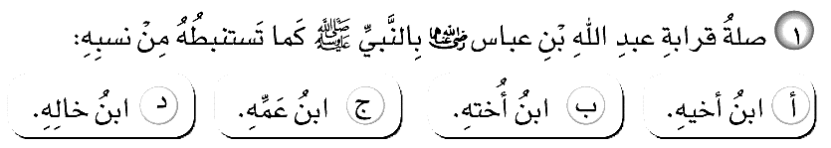**ب ) أحتر الإجابة الصحيحة فيما يأتي :**

**ج ) ضع علامة ( √ ) إذا كانت العبارة صحيحة وصحح ما تحته خط إن كانت العبارة خطأ** :

**ــ صامت مريم في اليوم الأول من شهر شوال فإن صيامها يعتبر مستحب ( ) .................................**

===========================================================

**السؤال الثالث : المهارات العقلية والقيم : ( 4 درجات ) : ــ**

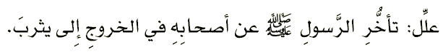

1 ) ......................................................................................................................................

......................................................................................................................................

**2 ) ما رأيك في التصرف الآتي :**

......................................................................................................................................

......................................................................................................................................

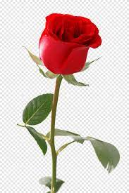

**" انتهت الأسئلة وأتمنى لكم النجاح والتفوّق "**